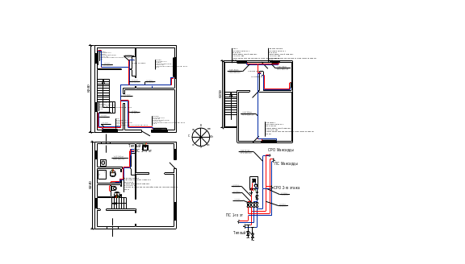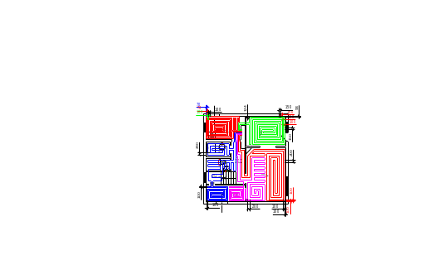Алексей,
(Топ менеджер табачной компании):

Сначала мне показалось, что Юрий сделал мне дороговатое предложение по монтажу инженерных систем, по сравнению с его конкурентами,
Но потом я понял. Он сделал свои предложения, основываясь на тепловых расчётах моего дома. Исходя из теплопотерь здания, и моих пожеланий, получилось соответствующие количества и типы материалов, и количество работ.
И я рад, что прислушался к рекомендациям Юрия.
Мне понравились радиаторы, которые он мне предложил и смонтировал, они удачно расставлены, они эффективны, от них исходит комфортное тепло, они гармонично вливаются в интерьер моего дома, это именно то, что я и хотел.
Мне, моей супруге и моему ребёнку нравится качество комфорта теплого пола первого этажа, качественное тепло радиаторов на других этажах.
Свежий воздух вентиляции, которой мне смонтировал Юрий.
Я не мог контролировать работу Юры. Мне нужно было уезжать. Поэтому я спокойно оставил ему деньги и уехал заниматься своими делами.
Он не нарушил сроков поставки и монтажа. По ходу монтажа он не увеличил стоимость ни работ, ни материалов. К моему возвращению, он предоставил мне весь запланированный объем работ.
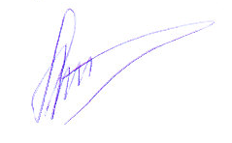Юрий грамотный инженер, надёжный партнёр, ему можно доверять устройство уюта нашего дома.

С наилучшими Алексей
Пожеланиями
silin@smtp.ru

